单位联系电话为空，保存不了单位信息
用单位账户登录进认证平台，在子账号信息中设置联系人，然后刷新/重登电子劳动合同平台
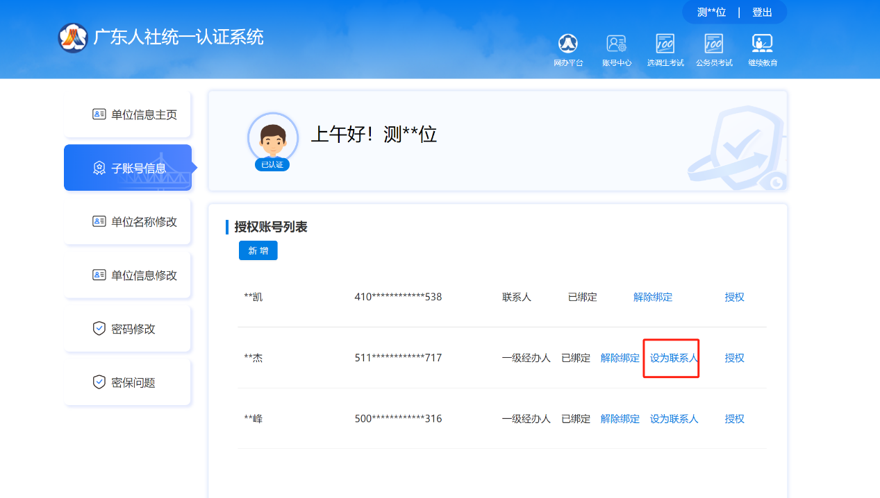

认证平台个人账户申请处理
在认证平台的字账户信息中，如果显示已申请的话，需要登录该个人账户处理
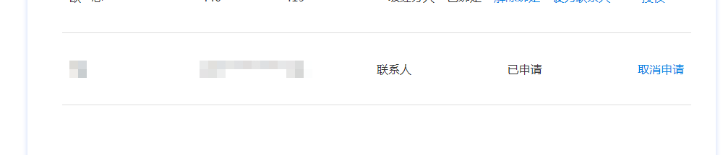

呈批合同查询处理
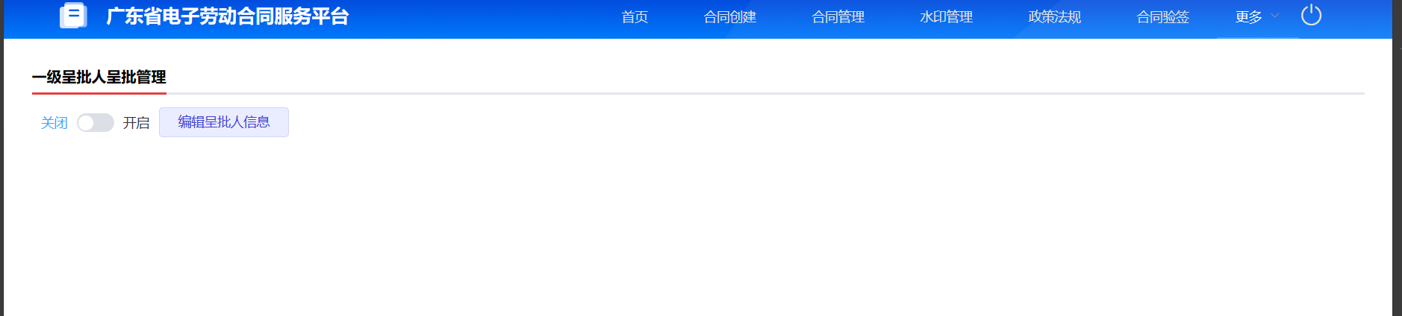
如果设置了呈批人并开启的话，那么发送合同时会先推送给呈批人，待呈批人审核通过后才会发送给劳动者。
呈批人在粤省事——合同审批中处理呈批中的合同

四、在广东省人力资源和社会保障厅网上服务平台（以下简称人社厅网上服务平台）登录后，为什么访问不了电子劳动合同服务平台？
答：人社厅网上服务平台地址：https://ggfw.hrss.gd.gov.cn
登录时，选择“个人登录”且有以下弹窗出现，即为个人账号登录
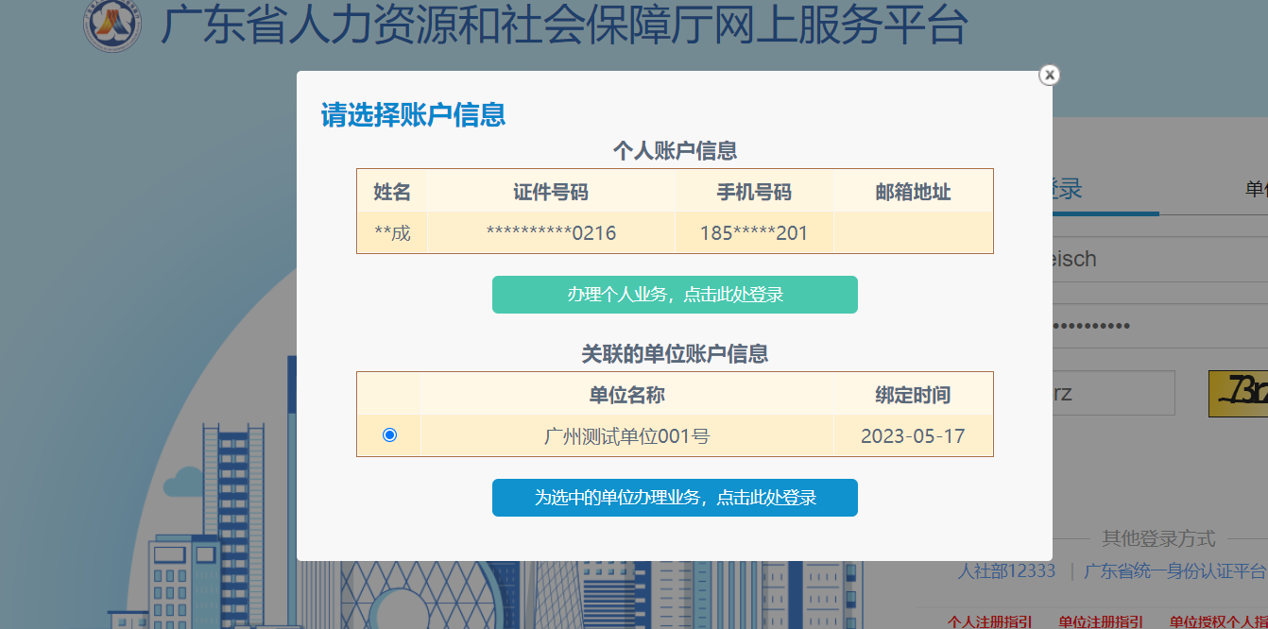
1）个人账号登录电子劳动合同服务平台，需要使用经过企业授权的账号。
企业如何进行授权个人，见人社厅网上服务平台登录界面的“单位授权个人指引”。
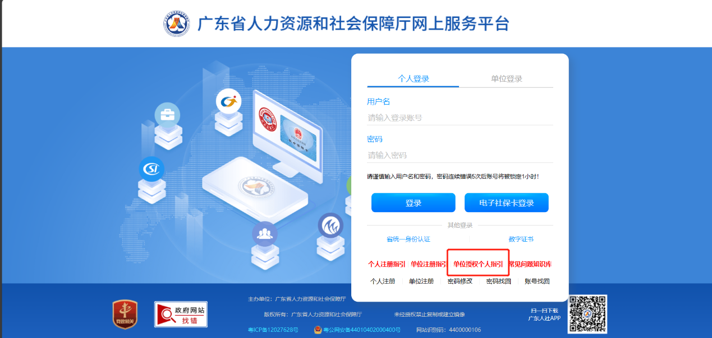
2）单位账号进行登录的时候，如果提示实名认证等级不足。

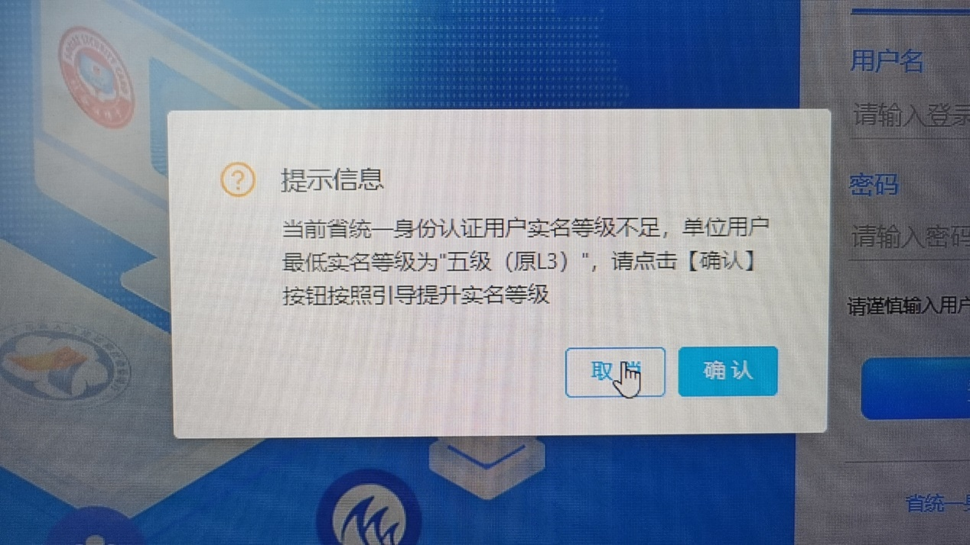
请参考下面链接进行实名认证，提升实名认证等级
实名认证帮助页面连接：https://www.gdzwfw.gov.cn/portal/help/rc-legal-base-check.html
实名认证登录连接：https://www.gdzwfw.gov.cn/?isLogin=false

